
DENIER 2026
Le denier est la participation financière annuelle que chaque catholique est appelé à verser pour assurer la vie matérielle des prêtres de nos paroisses et le salaire des laïcs en mission.

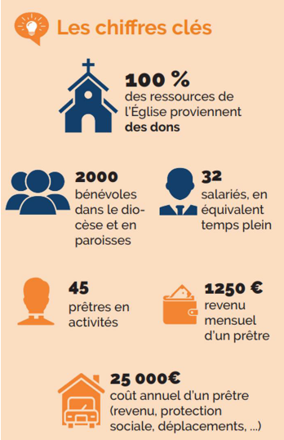
Avec le denier nous faisons tous vivre l’Église de manière concrète, par exem-ple : célébrer les sacrements, faire la catéchèse, organiser les camps de jeunes, accueillir tous ceux qui se présentent à l’Église….

Au niveau diocésain, la campagne est déficitaire. Elle ne couvre pas l’ensemble des traitements.

BILAN DE LA CAMPAGNE 2025 :
Notre-Dame de La Couture
Année | Montant collecté | Nombre de donateurs
2025 | 116 676 € | 253
2024 | 112 822 € | 237
2023 | 109 963 € | 252
2022 | 111 671 € | 253

Bonne nouvelle : la collecte 2025 sur la paroisse ND de la Couture est en hausse de 3% et s’élève à 116 676 €. De plus, vous êtes plus nombreux à avoir apporté votre contribution.

Vous qui donnez déjà fidèlement, soyez-en remerciés !
Pour celles et ceux qui n’ont pas encore franchi le pas, je vous invite à faire votre premier don dès maintenant.

Plusieurs moyens pour donner : avec l’enveloppe insérée dans votre feuille de messe, par carte bancaire sur le site du diocèse (don.sarthecatholique.fr), par prélèvement.

Flashez-moi pour accéder à la page du denier.

Merci par avance !

Père Amaury +

